Муниципальное общеобразовательное учреждение

Оковецкая средняя общеобразовательная школа

**Музейный урок**

**"В гостях у самовара"**

Класс: 1-4 класс

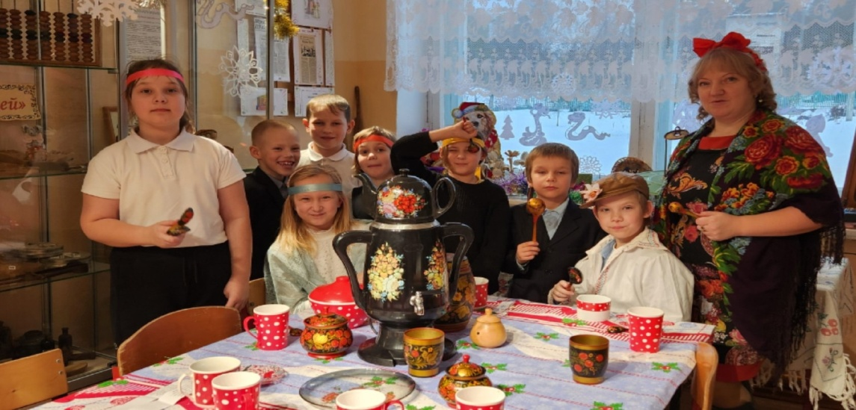

Составила: Кутузова О.Ю.

2024 г., д. Оковцы

**Музейный урок "В гостях у самовара"**

**Цели:**

* познакомить детей с историей русского самовара;
* учить детей чтить и уважать традиции русского народа.

**Задачи**:

* формировать  способность к сотрудничеству, знание культурологических основ семейных, социальных, общественных явлений и традиций;
* повышать интерес к культурному наследию народа, хранящему дух времени и богатство традиций, обстановку ушедших лет;
* дать детям и посетителям возможность взглянуть на чудо-самовар  по-особому, научить понимать, уважать и любить культуру своей   страны;
* пробуждать интерес к творческой деятельности; прививать культуру поведения в музее.

**Оборудование:**

* фотографии, фонограммы записей песен;
* музейные экспонаты (самовары, приборы);

**Ход мероприятия.**

**I. Вступительное слово**

 Сегодня мы совершим путешествие  в мир русской народной культуры. Наша встреча посвящена одному из таких негласных символов – самовару.

Есть у каждого государства свои символы: главные и негласные.

Какие символы вы знаете? (герб, гимн, флаг)

Кроме главных символов, есть еще и негласные символы. Назовите их. (Березка, матрешка, самовар).

Представим старинную русскую избу, где за столом собралась вся семья. Стол накрыт нарядной скатертью. Идёт весёлая беседа, а посередине стола …

Стоит толстяк, подбоченивши бочок,

Шипит и кипит, всем пить чай велит. (Самовар.)

Правильно. Это самовар. И сегодня мы собрались все вместе, чтобы устроить праздник хорошему, доброму, старому Самовару. Существуют музеи самоваров. Первый такой музей был создан далеко от родины самовара – в Минске, столице Белоруссии. Его коллекция насчитывает более 1000 самоваров. И у каждого из них своя история, ведь многим из них более 200 лет. Не так давно открыт музей самоваров и в городе Туле. В нашем музее есть тоже разные самовары, и о них сегодня наш разговор.

**II. Начало экскурсии**

**1. История самовара**

Только на Руси пили чай из самовара. Много легенд ходит о том, где впервые был сделан самовар.

«Самовар – водогрейный для чая сосуд, большей частью медный, с трубкою и жаровнею внутри»,- такое определение мы встречаем уже в 1860-е годы в Толковом словаре В.И. Даля. В нем указано функциональное назначение самовара – нагревать воду.

Русская чайная машина, как её называли в Западной Европе впервые появился в России в период правления Петра I. В то время царь частенько бывал в Голландии, откуда привозил множество идей и интересных предметов, среди которых был и самовар.

Наличие в доме самовара свидетельствовало о материальном достатке. За чаепитием  нередко решались серьезные деловые вопросы.

             Своим появлением самовар обязан чаю. В Россию чай был завезен в XVII веке из Китая и применялся, в то время как лекарство среди знати.

**- Где и когда появился первый самовар? Кто его изобрел?**

В России первое чаепитие состоялось в 1638 году. 

А самовары появились в 1679 году. Первые самовары изготовили на Урале, а затем их начали делать по всей России, особенно в Туле. К середине XIX века в Туле уже существовало около 80 самоварных фабрик.

Известно, что первый самовар был изготовлен в Туле в 1778 г. в Заречье Назаром Лисицыным.

Ребята, давайте-ка рассмотрим устройство и формы самоваров. (Приложение 1)

**2. Выставка самоваров**

Самовар видели все, но не все знают, как он устроен. Внутри самовара находится труба. В неё засыпали сосновые сухие шишки или древесный уголь. Поджигали их лучиной и раздували огонь сапогом. Закипала в самоваре вода. В специальное приспособление наверху в самоваре устанавливался заварной чайник.

Главным материалом для изготовления самоваров служили медь зелёная (латунь) и красная (сплав меди и цинка). Иногда самовары серебрили и золотили.

Формы самоваров также были различны. Наиболее часто встречаются самовары – “банки”, “рюмки”, “шарики”, у которых есть несколько подвидов: “арбуз”, “дыня”, “груша”. Одни из самых красивых – самовары “ваза” и “цветок лотоса”. А мечта каждого коллекционера и даже многих музеев – “паровоз”, “петух” и “бочонок”.

Наиболее распространенный объем самоваров был 3-8 литров, хотя выпускались и более объемные для большого количества людей, в 12-15 литров.

**III. В мире “самоварных” профессий**

Овладеть ремеслом самоварщика было непросто. В самоварном деле было семь основных специальностей.

*Наводильщик*сгибал медный лист, спаивал его и выделывал соответствующую форму.

*Лудильщик* вылуживал внутреннюю часть самовара оловом.

*Токарь*точил на станке и полировал самовар (рабочий, который вертел станок – *вертельщик.*

*Слесарь*делал ручки, краны.

*Сборщик*собирал самовар из отдельных частей, припаивал краны.

*Чистильщик* очищал самовар.

*Токарь по дереву* изготовлял деревянные шишки к крышкам и ручки*.* Непросто было овладеть ремеслом самоварщика.

**IV. Практикум**

Мы приготовили для вас стихотворение  о самоваре? (дети читают стихи).

Самовар воспел в своих стихах и А.С.Пушкин:

Смеркалось,  
На столе, блистая,  
Кипел вечерний самовар,  
Китайский чайник нагревая,  
Под ним клубился лёгкий пар.

Поэт Пляцковский написал стихотворение “Наш красавец самовар”

 Посидеть за самоваром  
Рады все наверняка  
Ярким солнечным пожаром  
У него горят бока.

 Самовар поёт, гудит  
Только с виду он сердит.  
К потолку пускает пар  
Наш красавец самовар.

 Самовар пыхтит, искрится,  
Щедрый, круглый, золотой.  
Озаряет наши лица  
Он своею добротой.

Лучше доктора любого  
Лечит скуку и тоску,  
Чашка вкусного, крутого,  
Самоварного чайку.

А сейчас мы с вами приготовим самовар для чая. Как это сделать?  (дети отвечают, ведущая подсказывает, исправляет)

- Наливаем воду;

- Закрываем крышку;

- В жарочную трубу кладём угли (шишки) до плечиков. 3ажигаем лучину и опускаем в трубу;

- Накрываем жестяной трубой (или разжигаем угли сапогом).

Через несколько минут наш самовар начинает шуметь, звенеть, не просто кипеть, а пыхтеть. Так поёт русский самовар!

-Что же заставляет его петь? (пузырьки воздуха)

Сотни тысяч маленьких пузырьков воздуха при нагревании воды поднимаются вверх и лопаются. При этом возникают своеобразные звуки. Говорят, что чайник шумит, а самовар поёт. Песня самовара создаёт атмосферу уюта, располагает к задушевной беседе. А когда вода закипит, самовар перестаёт петь.

**«Песенка самовара»**

Из спектакля «Страна Дельфиния», муз. Адлера, сл. Пляцковского

**Использование самовара.**

Как вы думаете, для каких случаев ставили самовар? (ответы детей)

В будние дни и в праздники, для семьи и гостей, после бани и, чтобы согреть воду ставили самовар. Не было такого случая, повода, события, когда бы не стоял на столе красавец самовар.

**«Помощники» самовара.**

У самовара есть свои верные спутники, помощники. Отгадайте, кто они?

1. Сами не едим, а людей кормим? (ложки)

2. На голове пуговка, в носу решето, одна рука, да и та на спине? (чайник)

3. Хоть и рученька одна, нет меня лучше для питья. (чашка)

4. Неприступная на вид, подбоченившись стоит.

А внутри – то посмотри.

Угощение внутри. ( сахарница, конфетница)

В старину в России не было чая, и вместо него заваривали листья смородины, земляники, малины, цветы липы, Иван-чая и другие травы.

 К чаю, хозяюшки готовили угощение. Угадайте:

1.Он бывает с толокном,  
С рисом, мясом и пшеном,  
С вишней сладкою бывает.  
В печь сперва его сажают,  
А как выйдет он оттуда,  
То кладут его на блюдо. (Пирог.)

2. Кольцо не простое – кольцо золотое,  
Блестящее, хрустящее,  
Всем на загляденье…  
Ну и объедение! (Бублик.)

3. Отгадать легко и просто:  
Мягкий, пышный и душистый,  
Он и чёрный, он и белый,  
А бывает подгорелый. (Хлеб.)

Молодцы! А кто ещё знает название изделий из сдобного теста? (Пирожки, ватрушки, баранки, сушки, пирожные, торты, пряники, калачи.)

**Угадайте, из каких произведений взяты эти строки?**

1. Из окошка вывалился стол  
И пошёл, пошёл, пошёл…  
А на нём, а на нём,  
Как на лошади верхом,  
Самоварище сидит  
И товарищам кричит:  
“Уходите, бегите, спасайтеся!”.

(К.Чуковский “Федорино горе”)

2. Я хочу напиться чаю,  
К самовару подбегаю,  
А пузатый от меня  
Убежал, как от огня.

(К.Чуковский “Мойдодыр”)

3. Муха, Муха-цокотуха,  
Позолоченное брюхо.  
Муха по полю пошла,  
Муха денежку нашла.  
Пошла муха на базар  
И купила самовар.

(К.Чуковский “Муха-цокотуха”)

**– Какие пословицы и поговорки о чае вы знаете, устроим соревнование (дети соединяют пословицы) (Приложение 2)**

1. За чаем не скучаем – по три чашки выпиваем.
2. С самоваром – буяном чай важнее и беседа веселее.
3. Чай пьёшь – здоровье бережёшь.
4. Пей чай, беды не знай!
5. С чаю лиха не бывает, а здоровье прибавляет.
6. Чай не пьёшь – где силу берёшь?
7. Холодно – пей чай! Жарко – пей чай! Устал – пей чай!
8. Чай пить – приятно жить!
9. Выпьешь чайку – позабудешь тоску!
10. Чай пить – не дрова рубить.
11. Самовар кипит – уходить не велит.
12. Самовар – Друг семейного очага, лекарство прозябшего путника.
13. В Тулу со своим самоваром не ездят.

**V. Подведение итогов .**

- Почему и за что так любили и любят русский самовар?

- Почему чай из самовара считают самым вкусным? (ответы детей)

Мы познакомились сегодня с  русским обычаем чаепития с самоваром. И сейчас еще во многих семьях сохранились электрические самовары. Чаще всего используются электрические чайники. Но традиция семейного чаепития сохраняется. Принято сначала гостя чаем напоить, согреть, а потом уже беседу вести.

**VI.   Заключительная часть занятия:***чаепитие у самовара, бублики с загадками.*

**Литература:**

1. [http://www.samovaroff.net/about/news/45385/](https://www.google.com/url?q=http://www.samovaroff.net/about/news/45385/&sa=D&usg=AFQjCNGz8RZh6T1T7ZpbG4e9v8CZDLZAGg)
2. Журнал “Начальная школа”, №5 2002.,с. 99.
3. [http://www.bugaga.ru/interesting/1146725670-samye-neobychnye-samovary-mira.html#ixzz3nrZXHjVd](https://www.google.com/url?q=http://www.bugaga.ru/interesting/1146725670-samye-neobychnye-samovary-mira.html&sa=D&usg=AFQjCNGQ_MYpww64ytkw6_9sMNXIuzk_VQ)
4. http://samovarovo.ru/glavnaya/73-muzei-samovara.html?showall=1

5.<https://nsportal.ru/nachalnaya-shkola/vospitatelnaya-rabota/2015/12/30/muzeynyy-urok-v-gostyah-u-samovara>

Приложение 1

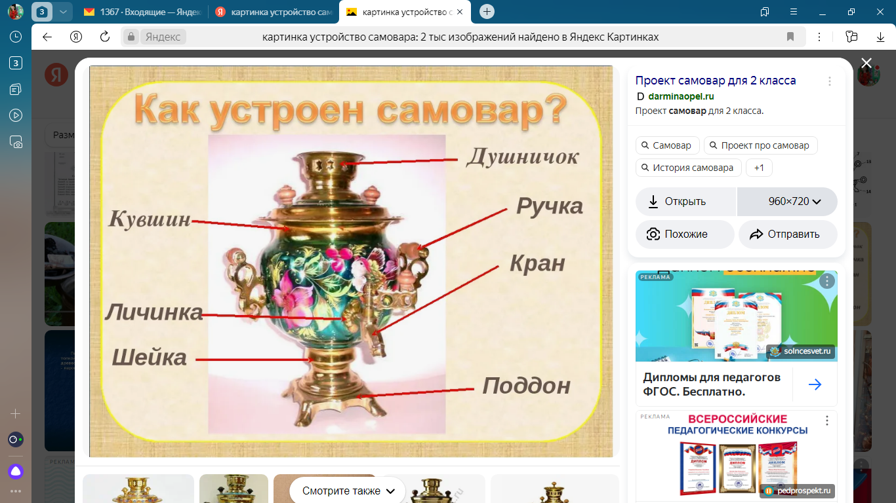

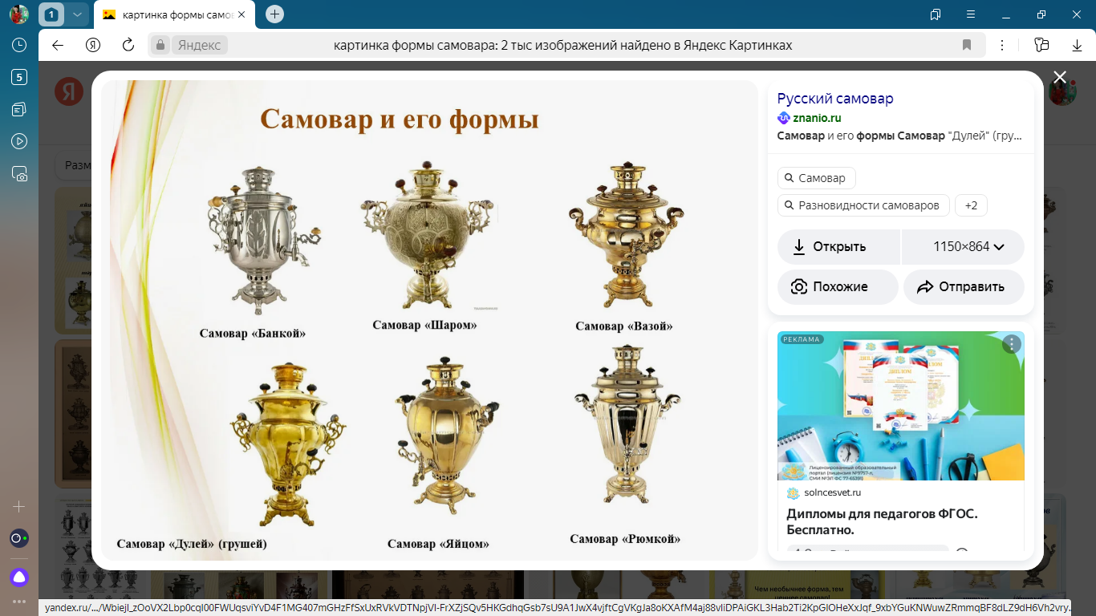

**Приложение 2**

1. **За чаем не скучаем – по три чашки выпиваем.**
2. **С самоваром – буяном чай важнее и беседа веселее.**
3. **Чай пьёшь – здоровье бережёшь.**
4. **Пей чай, беды не знай!**
5. **С чаю лиха не бывает, а здоровье прибавляет.**
6. **Чай не пьёшь – где силу берёшь?**
7. **Холодно – пей чай! Жарко – пей чай! Устал – пей чай!**
8. **Чай пить – приятно жить!**
9. **Выпьешь чайку – позабудешь тоску!**
10. **Чай пить – не дрова рубить.**
11. **Самовар кипит – уходить не велит.**
12. **Самовар – Друг семейного очага, лекарство прозябшего путника.**
13. **В Тулу со своим самоваром не ездят.**

Приложение 3

**ЗАГАДКИ к бубликам**

1. В праздник я приду ко всем,  
   Я большой и сладкий.  
   Есть во мне орешки, крем,  
   Сливки, шоколадки.  
   (Торт)
2. Крем-брюле и эскимо  
   Любят дети все давно,  
   Ванильное, клубничное,  
   С орехами, черничное —  
   Снежное пирожное,  
   Что это?  
   (Мороженое)
3. Сладкие, печеные,  
   Глазурью золоченые,  
   Тульские резные,  
   Ажурно-расписные  
   Кушают Андрюши,  
   Маши, и Надюши,  
   И Максимки, и Иринки,  
   Разломив на половинки.  
   Угостят и Танечку  
   Ароматным…

**(пряничком)**

1. Он живет в своей фольге,  
   Быстро тает он в руке.  
   Очень вкусен, очень сладок,  
   Мажет мордочки ребяток.  
   (Шоколад
2. Взял я силу из плодов,  
   Сладких ягод, фруктов.  
   Для ребят я стать готов  
   Лучшим из продуктов.  
   Вы меня побольше пейте,  
   Наливайте, не жалейте!  
   (Сок)

6.Мы в кондитерской шуршим  
Фантиками яркими.  
И на праздник мы хотим  
К вам попасть с подарками.  
([Конфеты](https://po-ymy.ru/zagadki-pro-appetitnye-konfety-dlya-detej-sladkoezhek.html))

7.В печке выпекся он смуглый,  
Как баранка, тоже круглый.  
Эту мягкую баранку  
Съем на завтрак спозаранку.  
(Бублик)

8.Взбитых сливок облака,  
Как воздушная река,  
Вкусом покоряет мир  
Пушистый сладенький…  
(зефир)

9.Резные, крученые,  
С начинкою, слоеные.  
Вкусно — просто объеденье!  
Это что? — Это…  
(печенье)

10.Сладости, сладости —  
Это наши радости,  
Молоко «Буренка»  
С сахаром — …  
(сгущенка)